**13**



**DoP Nr.: KD127A-CPR-001**

**Dūmu detektors KD-127A**

**1134 Lietotāja rokasgrāmata**

**1134-CPR-124**

**EN 14604**

**Pirms sākat lietot ierīci, uzmanīgi izlasiet instrukciju.**

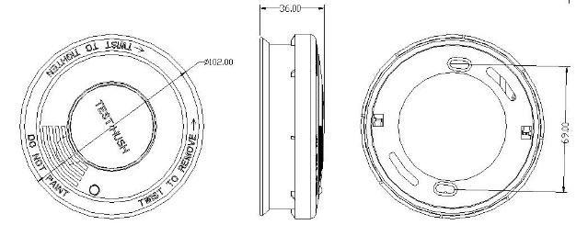

**1. Forma un izmērs:**

**2. Tehniskā specifikācija:**

1. Barošanas: 9V DC (ieteicams akumulators: 6F22, GP 1604S, GP 1604A, PAIRDEER 6F22, OSEL 6LR61, PAIRDEER 6LR61, FORTE ER9V, IEVA CR-9V, ULTRALIFE ULVL-J, FANSO ER9V).

2. Pašreizējā vājstrāvas: ≤12uA

Trauksmes strāva: ≤ 20mA

3. Brīdinājuma skaņas skaļums：≥85dB/3m

4. Klusuma statusa indikācija: LED indikators mirgo ik pēc 10 sec..

5. Gaidīšanas režīmā indikācija: LED mirgo ik 43 sec.

6. Zema akumulatora uzlādes pakāpe: pīkstiens ik pēc 43 sec.

7. LED indikators: LED Sarkanā apgaismojums sarkanā krāsā

8. Zema sprieguma signāls: ≤ 7.35 V.

9. Darba temperatūra: +4°C~+40°C

10. Darba relatīvais gaisa mitrums: < 95% RH

**3. Pārbaude pirmsuzstādīšanas.**

**Norādījums:** Ja akumulators nav pareizi uzstādīts, detektors nedarbosies un, iespējams, var tikt sabojāts. Ja detektors darbojas nevainojami, sarkanais indikators mirgo ik 43 sec.

1. Izņemiet produktu no iepakojuma, no izstrādājuma noņemiet uzstādīšanas pamatu, griežot produktu pretēji pulksteņrādītāja virzienam.

2. Izņemiet 9V akumulatoru no akumulatora nodalījuma, no akumulatora noņemiet izolācijas plēvi, pievienojiet akumulatoru akumulatora sprādzei un ievietojiet to atpakaļ akumulatora nodalījumā.

3. Nospiediet TEST pogu (turiet nospiestu un atlaidiet, līdz beigsies tests), SARKANĀ gaismas DIODE mirgos ātri un skanēs skaņas signāls, tas nozīmē, ka detektors darbojas labi.

**4. Uzstādīšana**:

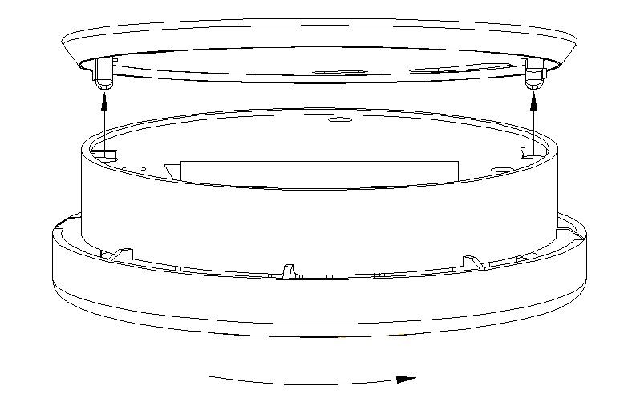

1 Izvēlieties piemērotu vietu, kur montēsiet dūmu detektoru.

Dūmu detektors nedrīkst tikt montēts:

A) telpās, kur temperatūra var būt zemāka par +4° C un pārsniegt +40 ° C.

B) mitrās vietās.

C) pie durvīm vai loga, kā arī ne pie ventilatora vai radiatora.

D) nelikt tuvāk par 50 cm pie dienasgaismas lampas vai zemas enerģijas spuldzēm.

2. Pielieciet detektoru pie griestiem un atzīmējiet skrūvju caurumu atrašanās vietas.

3. Pievienot dūmu detektora paneli pie griestiem ar skrūvēm.

4. Pārliecinieties, ka akumulators ir ievietots pareizi un labi savienots ar dūmu signalizāciju, (jūs varat pārbaudīt ar TEST/HUSH pogu). Piestipriniet dūmu detektoru pie paneļa, pagrieziet vāciņu pulksteņrādītāja kustības virzienā.

5. Izmantot testa pogu vēlreiz, lai pārbaudītu jau uzstādīta dūmu detektora darbību.

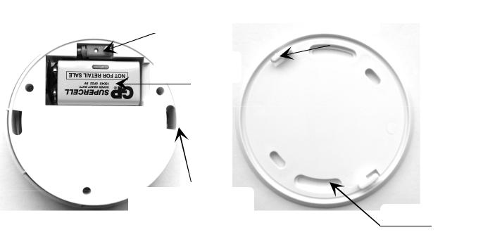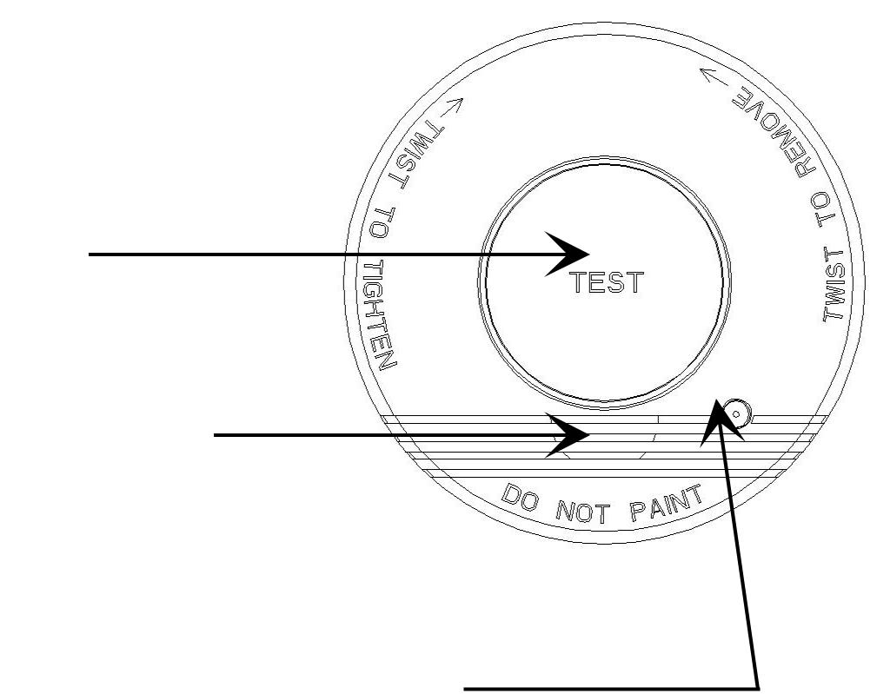

Battery pin Hook

Test button 9V

Buzzer

Indicator Installing groove Screw hole

**5. Darbība.**

1. Vienu reizi nedēļā pārbaudiet dūmu detektorus, kā arī uzreiz pēc akumulatora nomaiņas. Pārbaudēm izmantojiet testa pogu.

2. Ja detektors nedarbojas pareizi, lūdzu, pārbaudiet ar problēmu novēršanas, defektu analīzes tabulas palīdzību. Ja produkts joprojām nedarbojas, lūdzu, sazinieties ar vietējo izplatītāju, neizjauciet detektoru paši.

**6. Kļūdu analīze un problēmu novēršana:**

|  |  |  |
| --- | --- | --- |
| Neveiksmes | Var būt problēma | Kļūdas novēršanu |
| Nospiežot testa pogu, nav reakcijas | 9V akumulators nav pareizi ievietots | Ievietojiet 9V akumulatoru ar pareizām akumulatora polaritātēm |
| Iepīkstas ik 43 sec. Liecina par akumulatora uzlādes zemo līmeni | Zems spriegums: 9 V akumulatorā | Nomainiet akumulatoru pret jaunu. |

**7. Piezīme.**

1. Šo dūmu detektoru nav ieteicams uzstādīt mitrās, putekļainās, neatbilstošas temperatūras vietās/ telpās, kā, piemēram, virtuvē vai vannas istabā.

2. Instalēšanas laikā pārliecinieties, ka tur nebūs citu šķēršļu, kas var segt zibspuldzes gaismas vai skaņas signālu dūmu signālu.

3. Dūmu signālu nedarbosies, ja akumulators nebūs pareizi ievietots pret pareizajām polaritātēm, tāpēc arī detektors var tikt bojāts.

|  |  |
| --- | --- |
|  | Šis marķējums norāda, ka šo produktu nedrīkst izmest kopā ar citiem mājsaimniecības atkritumiem visā ES. Lai izvairītos no kaitējumu videi un cilvēku veselībai, ko rada nekontrolēta atkritumu izmešana, kas atbilst pārstrādei, jāveicina ilgtspējīga vide - otrreizējās izejvielas. To pārstrādei ir paredzētas atsevišķas savākšanas un pārstrādes sistēmas. Lai iegūtu sīkāku informāciju, lūdzu sazinieties ar vietējām varas iestādēm vai izplatītāju, pie kura šo produktu iegādājāties. |

Ražotājs: Ningbo Kingdun Electronic Industry Co., Ltd. , Ķina

Importētājs: SIA YT Group, Lizuma iela 1, LV-1006, Riga, Latvija; Talr.: +371 67 801 301



**13**



**DoP Nr.: KD127A-CPR-001**

**Dūmų detektorius KD-127A**

**1134-CPR-124**

**EN 14604**

Vartotojo vadovas

Prieš naudojant įrenginį, atidžiai perskaitykite instrukciją.



**1. Forma ir dydis:**

**2. Techninė specifikacija:**

1. Maitinimas ： 9V DC (rekomenduojama baterija: 6F22, GP 1604S, GP 1604A, PAIRDEER 6F22, OSEL 6LR61, PAIRDEER 6LR61, FORTE ER9V, EVE CR-9V, ULTRALIFE ULVL-J, FANSO ER9V).

2. Srovė：Silpna srovė：≤12uA

Aliarmo srovė: ≤ 20mA

3. Aliarmo garsumas：≥85dB/3m

4. Tylos statusas：LED mirksi kas 10 sek..

5. Būdėjimo režimas：LED mirksi kas 43 sek.

6. Baterijos išsikrovimo statusas: specialus pylptelijimas apie baterijos išsikrovimą kas 43 sek.

7. LED indikatorius：LED Raudona lemputė

8. Žemos įtampos aliarmas: ≤ 7.35V.

9. Darbo temperatūras: 4°C~+40°C

10. Darbo drėgnumas: ≤95% RH

**3. Testavimas prieš montavimą.**

**Pastaba:** jei baterija netinkamai sumontuota, detektorius neveiks ir galbūt  sugadintas. Jei detektorius veikia sklandžiai, raudona lemputė mirksi kas 43 sek.

1. Išimkite gaminį iš pakuotės, nuimkite viršutinį dandtelį, sukdami gaminį prieš laikrodžio rodyklę.

2. Išimkite 9V bateriją iš akumuliatoriaus skyriaus,nuimkite izoliacinę plėvelę nuo akumuliatoriaus, prijunkite akumuliatorių prie akumuliatoriaus sagties ir padėkite jį atgal į akumuliatorių skyrių.

3. Nuspauskite (nuspauskite ir atleiskite, kol baigsite bandymą), bandymo / prispaudimo mygtukas, RAUDONAS LED mirksi greitai ir tuo tarpu detektorius skamba, o tai reiškia, kad detektorius veikia gerai. Tuo pačiu metu produktas pereina į mažo jautrumo aptikimo režimą, po 10 minučių gaminys persijungia į standartinį jautrumo aptikimo režimą.

**4. Montavimas**:



1 Pasirinkite tinkamą vietą, kur montuosite dūmų detektorių.

**Dūmų detektorius negali būti montuojamas:**

1) patalpoje, kurioje temperatūra gali siekti žemiau 4 ir daugiau kaip 40 ° C.

2) drėgnose vietose.

3) tik prie durų ar langų, o ne šalia ventiliatoriaus ar radiatoriaus.

4) Išlaikykite mažiausiai 50 cm atstumą nuo fluorescencinės lempos ar mažos energijos lemputės.

2. Pritvirtinkite dvi plastikines varžto dalis prie lubų pagal dūmų aliarmo pagrindo įrengimo angos padėtį.

3. Pritvirtinkite dūmų detektoriaus skydelį prie lubų su varžtais.

4. Įsitikinkite, kad baterija yra sumontuota ir gerai prijungta prie dūmų detektoriaus (galite patikrinti bandymo mygtuko funkciją) ir pritvirtinkite dūmų detektorių prie skydelio sukdami pagal laikrodžio rodyklę.

5. Naudokite bandymo mygtuką dar kartą padaryti galutinį dūmų detektoriaus patikrinimą.

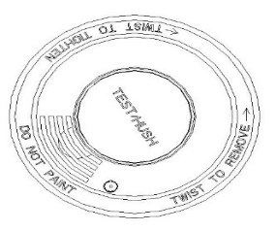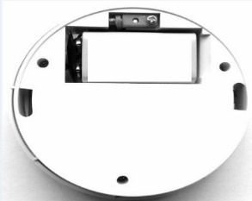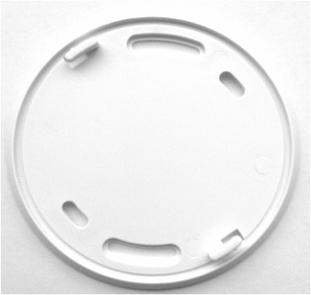

**5. Eksploatavimas.**

1. kas savaitę patikrinkite dūmų detektorių ir po akumuliatoriaus keitimo. Jei baterija yra pakeista, įjunkite įprastą veikimo aliarmą naudodami bandymo mygtuką.

2. Jei produktas neveikia tinkamai, prašome patikrinti gaminį pagal gedimų analizė ir gedimų šalinimo dalį, kaip nurodyta toliau. Jei gaminys vis tiek neveikia, kreipkitės į vietinį pardavėją ir neardykite produkto patys.

**6. Gedimų analizė ir gedimų šalinimas:**

|  |  |  |
| --- | --- | --- |
| Gedimas | Galima problema | Gedimo šalinimas |
| Paspaudus bandymo mygtuką, nėra jokios reakcijos | 9V baterija netinkamai pajungta | Įstatykite 9V bateriją su tinkamu akumuliatoriaus poliškumu |
| Pypsi kas 43 sek. dėl baterijos išsikrovimo | Žema įtampa 9 V baterijos | Pakeiskite bateriją į naują. |

**7. Pastaba.**

1. Šį dūmų detektorių nerekomenduojama įrengti drėgnoje, dulkėtoje, aukštos temperatūros vietoje/ patalpoje, kaip pavyzdžiui, virtuvėje ar vonioje.

2. Įrengimo metu įsitikinkite, kad nebus jokių kitų kliūčių, kurios gali uždengti blykstės šviesą ar signalizacijos garsą iš dūmų aliarmo.

3. Dūmų aliarmas gali neveikti, jei baterija nėra prijungta prie tinkamo akumuliatoriaus poliškumo, todėl dėl to taip pat produktas gali būti sugadintas.

|  |  |
| --- | --- |
|  | Šis ženklinimas rodo, kad šį prietaisą negalima išmesti kartu su kitomis buitinėmis atliekomis visoje ES. Kad būtų išvengta žalos aplinkai ir žmonių sveikatai dėl nekontroliuojamų atliekų šalinimo, atsakingo perdirbimo, skatinama naudoti tausojančias aplinką antrinės žaliavas. Norėdami išmesti prietaisą, prašome kreipkites į tokių produktų utilizuojančias įmonės arba į pardavėją, kur pirkote. Jie gali perduoti ši prietaisą saugiam perdirbimui. |

Gamintojas: Ražotājs: Ningbo Kingdun Electronic Industry Co., Ltd. , Kinija

Importuotojas: SIA YT Group, Lizuma iela 1, LV-1006, Riga, Latvija

Talr.: +371 67 801 301

**13**



**DoP Nr.: KD127A-CPR-001**

**Suitsuandur KD-127A**

**1134-CPR-124**

**EN 14604**

**SUITSUANDURI KASUTUSJUHEND**



**1. Kuju ja mõõdud:**

**2. Tehnilised näitajad:**

1. Tööpinge: 9V DC

(Soovitatav patarei:6F22, GP 1604S, GP 1604A, PAIRDEER 6F22, OSEL 6LR61, PAIRDEER 6LR61, FORTE ER9V, EVE CR-9V, ULTRALIFE ULVL-J, FANSO ER9V)

2. Voolutarve: Valveolekus: ≤12uA

Häireolekus: ≤ 20mA

3. Helitugevus häireolekus: ≥85dB/3m

4. HUSH režiim: LED vilgub iga

5. Ooterežiim: LED vilgub iga 43S

6. Madala aku taserežiim: spetsiaalne madala aku indikaator piiksub iga 43S

7. LED Indikaator: LED (Punane）

8. Madalpinge alarm: ≤7.35V

9. Töökeskkonna temperatuur: 4℃~+40℃

10. Töökeskkonna niiskustase: ≤95%RH

**3. Kontrollige enne paigaldamist.**

**Märkus :** Kui patarei on paigaldatud valesti, ei hakka andur tööle ning võib olla hävitatud.

Kui andur töötab õigesti, siis vilgub punane LED iga 43S järgi.



1. Võtke toode pakendist välja ning eemaldage paigaldusplaat keerates seda vastupäeva.

2. Võtke 9V aku akupesast välja, eemaldage isolatsioonkile, ühendage aku akulukkuga ning pange tagasi akupesa sisse.

3. Vajutage (ja hoidke testimise lõpuni) Test-nuppu, punane LED vilgub kiiresti, vahepeal detektor teeb signaali mis tähendab et seade töötab korralikult. Samal ajal detector läheb üle madala tundlikkusega režiimi, umbes 10 minuti pärast seade läheb üle tavalise tundlikkusega tuvastusrežiimile tagasi.

**4. Paigaldus**:

1. Valige suitsuandi paigaldamiseks õige koha.

**Suitsuandurit ei tohi paigaldada:**

A) Room in which the temperature can reach below 4 and above 40 °C.

B) Niisketes ruumides

2. Kinnitage kaks plastistkruve lakke vastavalt paigaldusavade asukohale suitsuanduri aluse peal.

3. Kinnitage paigaldusalus lakke kruvide abil eelnevalt ettevalmistatud kruvialusele.

4. Veenduge et patarei on paigas ja korralikult ühendatud suitsuanduriga (võite kasutada Test-nuppu kontrollimiseks) ning kinnitage suitsuandur eelnevalt paigaldatud alusele pöörates selle päripäeva.

**4. Lõppkontrolli teostamiseks kasutage Test-nuppu**



9V Battery9V Battery

**TEST/HUSH BUTTON**

mygtukasTESTO/TYLOS mygtukas

**Buzzer**

Švilpukas

**LED (red）**LED raudonas

**Connector to base**

Jungtis prie pagrindo

**Screw position**  Varžto skylė

**5. Kasutus ja hooldus.**

1. Testige suitsuanduri kord nädalas ja peale patarei vahetamist. Kui patarei on vahetatud kontrollige suitsuanduri normaalset töötamist test-nupu abil.

2. Kui seade ei tööta korralikult, proovige tuvastada rike vastavalt p.s 6 toodud tabelile “Rikkeanalüüs ja tõrkeotsing”. Kui seade ikka ei tööta, pöörduge kohalike edasimüüja poole, ärge avage seade korpust iseseisvalt.

**6. Rikkeanalüüs ja tõrkeotsing:**

|  |  |  |
| --- | --- | --- |
| **Rikke** | **Põhjuse analüüs** | **Võimalik lahendus** |
| Seade ei reageeri test-nuppu vajutamisele | 9V Patarei ei ole korralikult paigas | Paigaldage 9V patarei õige polaarsusega |
| Tühiakupiiksub ca iga 43 S | 9V patarei madal pinge | Asendage patarei |

**7. Märkus.**

1. **Seadet ei tohi paigadada kõrge niiskusega, kõrge temperatuuriga, tolmusesse ruumi, näiteks köök või vannituba.**
2. **Paigaldamisel veenduge et suitsuanduri Led indikaator ei oleks kaetud.**
3. **Suitsuandur ei tööta kui patarei on ühendatud vale polaarsusega, ning selle tõttu võib olla ka hävitatud.**

|  |  |
| --- | --- |
|  | See märgis näitab, et toodet ei tohi ELis utiliseerida koos muu olmeprahiga. Kontrollimatust prügi ära viskamisest keskkonnale voi inimeste tervisele põhjustatud võimaliku ohu vältimiseks utiliseerige toode vastutustundlikult ja propageerige materjalide jätkusuutlikku taaskasutamist. Kasutatud seadme tagastamiseks kasutage tagastamise ja kogumise süsteeme voi võtke ühendust teile seadme muunud muugikohaga. Nemad saavad viia toote loodust säästvasse ümbertootlemisse. |

Tootja: Ningbo Kingdun Electronic Industry Co., Ltd. , Hiina

Maaletooja: SIA YT Group, Lizuma iela 1, LV-1006, Riga, Latvija

Talr.: +371 67 801 301

**13**



**DoP Nr.: KD127A-CPR-001**

**Smoke alarm KD-127A**

**1134-CPR-124**

**EN 14604**

**The instruction of smoke alarm device**



**1. Shape and size:**

**2. Technical parameters:**

1. Working Voltage: 9V DC(re-commanded battery:6F22,GP 1604S,GP 1604A,PAIRDEER 6F22,OSEL 6LR61,PAIRDEER 6LR61,FORTE ER9V,EVE CR-9V,ULTRALIFE ULVL-J,FANSO ER9V)

2. Current: Quiescent Current: ≤12uA

Alarming Current: ≤ 20mA

3. Alarming Decibel: ≥85dB/3m

4. HUSH Status: LED flashes every 10S

5. Standby status: LED flashes every 43S

6. Low battery status: special low battery beep around every 43S

7. LED Indicator: LED (Red）

8. Low voltage Alarming: ≤7.35V

9. Working Temperature: 4℃~+40℃

10. Working Humidity: ≤95%RH

**3. Test and before installation.**

**Note :** If the battery is not installed correctly, the detector will not work and maybe destroyed.

If the detector operates smoothly, the Red LED will flash once in about 43S.



1. Take the product out of the packaging, take off the installation base from the product via rotating the product on the anti-clockwise direction.

2. Take out the 9V battery from battery compartment, remove the insulation film from the battery, connect the battery to battery buckle and put it back to battery compartment.

3. Press(keep pressing and release till finish the testing) the test/hush button the RED LED flashes quickly and in the meanwhile the detector sounds, which means the detector works well. At the same time the product goes into low sensitivity detection mode, round 10 minutes later the product goes into standard sensitivity detection mode again.

**4. Installation**:

1. Choose a right place to install the smoke alarm.

**The alarm may not be mounted in:**

A) Room in which the temperature can reach below 4 and above 40 °C.

B) In damp spaces

2. Fix two plastic screw base into ceiling according to installation hole position of smoke alarm base

3. Fix the installation base on ceiling via screws at pre-installed screw base.

4. Make sure the battery is installed and well connected to the smoke alarm (you may use the test button function to check) and fasten the smoke alarm to pre-installed base via clockwise rotation.

4. Use the test button again to make a final check

5. Description:



9V Battery

**TEST/HUSH BUTTON**

mygtukas

**Buzzer**

**LED (red）**

**Connector to base**

**Screw position**

**5. Maintain and use.**

1. Test the smoke alarm weekly and after battery replacement. Test the alarm for normal operation using the test facility when the battery is replaced.

2. If the product does not work properly, please check the product according to Failure Analysis and Troubleshooting part as below. If the product still can not work please contact your local dealer and do not open the product by yourself.

**6. Failure Analysis and Troubleshooting:**

|  |  |  |  |
| --- | --- | --- | --- |
| **Failure phenomenon** | | **Cause Analysis** | **Remedy** |
| No reaction from product when depress test button | 9V battery may not installed properly | Installed the 9V battery with right battery polarity |
| Low battery beep around every 43 S | Low voltage of 9V battery | Replace the battery |

**7. Notice.**

1. **This product is not re-commanded to be installed in humidity, dusty, high temperature place like Kitchen or bathroom**
2. **During the installation please make sure that there will be no other obstacle which may cover the flash light or alarm sound from the smoke alarm.**
3. **Smoke alarm can not work if the battery is not connected to the right battery polarity, and the product may also be destroyed because of this.**

|  |  |
| --- | --- |
|  | This marking indicates that this product must not be disposed together with other household waste throughout the EU. To avoid damage to the environment and human health from uncontrolled waste disposal, responsible recycling, promote the use of sustainable environment of the secondary raw materials. To discard the device, please talk into such products to utilization company or the dealer where you purchased it. They can pass this device for safe processing. |

Manufacturer: Ningbo Kingdun Electronic Industry Co., Ltd. , China

Importer: SIA YT Group, Lizuma iela 1, LV-1006, Riga, Latvija; Talr.: +371 67 801 301